ผลการปฏิบัติงานประจำ เดือน ตุลาคม 2567
ประจำปีงบประมาณ พ.ศ. 2568
สถานีตำรวจภูธรลับแล
งานสอบสวน
1 ตุลาคม 2567
วันที่ 1 ต.ค.67 เวลา 08.30 – 12.30 น. ร.ต.ท.โสพิศ คำแหง รอง สว.(ป.) สภ.ลับแล เจ้าหน้าที่ธุรการคดี ปฏิบัติหน้าที่เวรประชาสัมพันธ์ประจำ สภ.ลับแล คอยให้บริการประชาชนผู้มาใช้บริการบน สภ.ลับแล และผู้มาติดต่อราชการ อีกทั้งดูแลความเรียบร้อยบริเวณหน้า สภ.ลับแล เพื่อรักษาความสะอาดเพื่อให้เกิดความพึงพอใจแก่ประชาชน

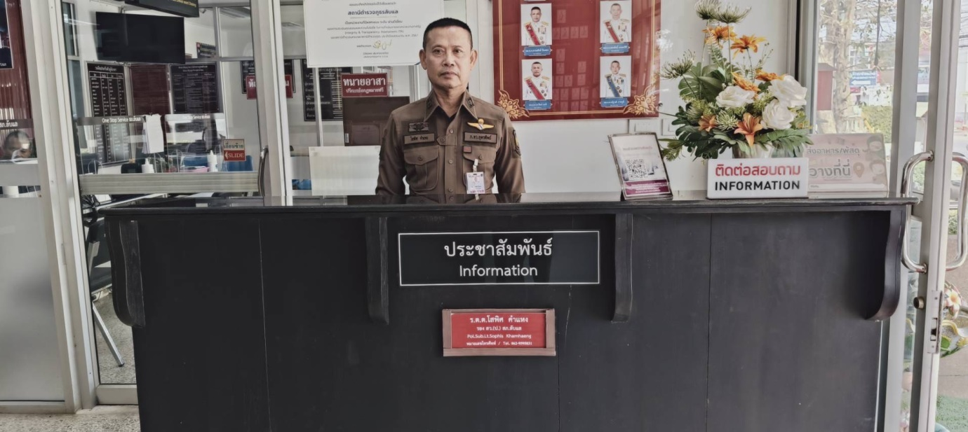

งานสอบสวน
3 ตุลาคม 2567
วันที่ 3 ต.ค.67 เวลา 14.00 - 15.00 น. ร.ต.ต.สมชาย พิมพ์ศรี รอง สว.(ป.)สภ.ลับแล ได้ให้บริการประชาชน ผู้มาติดต่อราชการ แจ้งความบัตรประชาชนหาย โดย ร.ต.ต.สมชาย พิมพ์ศรี ผู้ปฏิบัติหน้าที่เวรประจำวัน ได้รับแจ้งความ ในกรณีป้องกันการเกิดความเสียหาย หากมีผู้ใดเก็บและนำไปกระทำในสิ่งผิดกฎหมาย พร้อมทั้งให้คำแนะนำในการทำบัตรประชาชนใหม่ สามารถทำได้โดยตรงที่ว่าการอำเภอตามภูมิลำเนา ไม่ต้องมาแจ้งความก่อน ประชาชนที่มาใช้บริการ ได้รับข้อมูล และการบริการใส่ใจเป็นอย่างดี

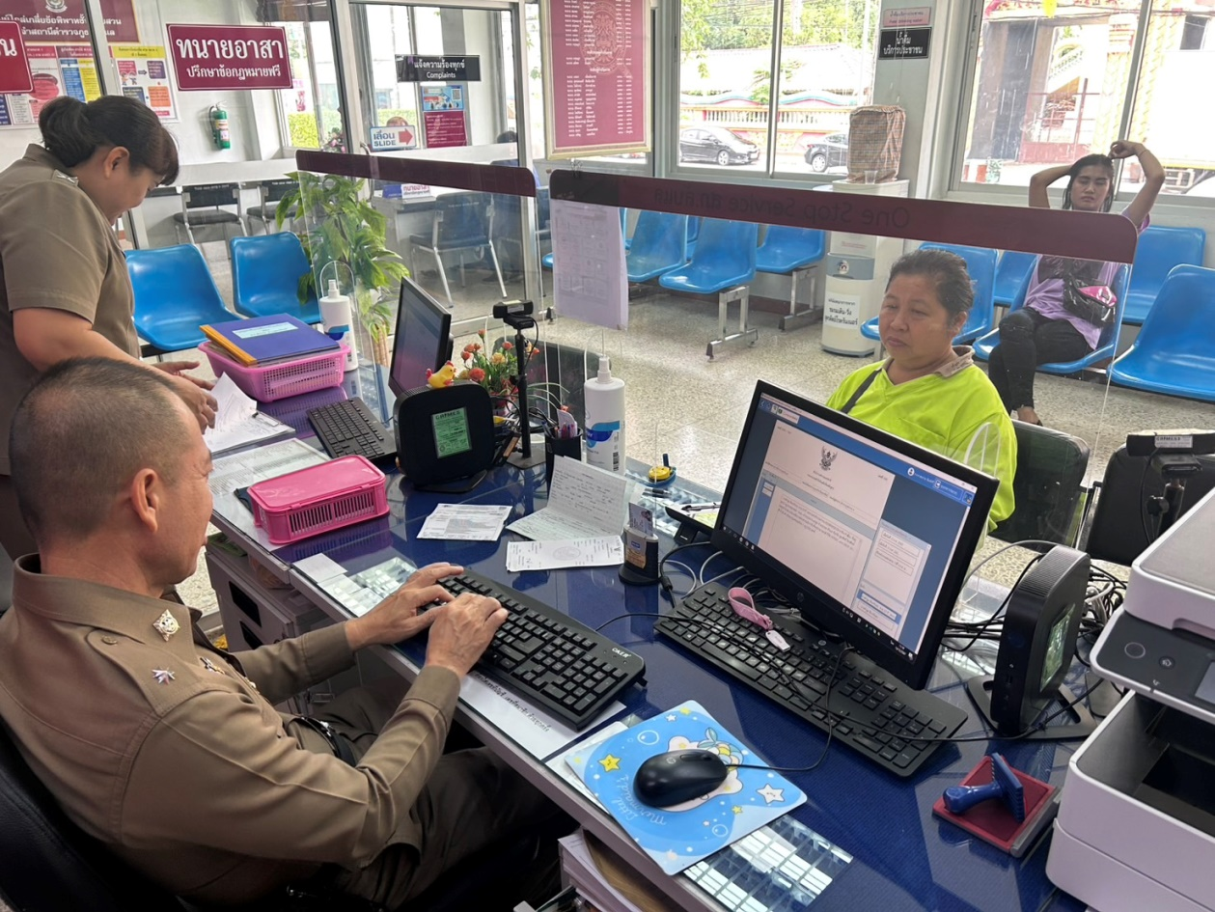

งานสอบสวน
8 ตุลาคม 2567
วันที่ 8 ต.ค.67 เวลา 09.00 น. พ.ต.ท.คมสัน โขนงนุช รอง ผกก.(สอบสวน) สภ.ลับแลให้การต้อนรับ โดครงการทนายอาสา ให้คำปรึกษาฟรีแก่ประชาชน ประจำสถานีตำรวจภูธรลับแล ซึ่งเป็นการดำเนินงานร่วมกันระหว่างหน่วยงานยุติธรรมและตำรวจ เพื่อคอยให้บริการแก่ประชาชน ที่มาใช้บริการสถานีตำรวจ

